产品用户指南
要查看完整的MadgeTech产品线，请访问我们的网站madgetech.com。

目录
2产品概述

2安装指南

- 设备操作

- 设备功能

- 屏幕描述

- 设备维护

- 需要帮助吗？

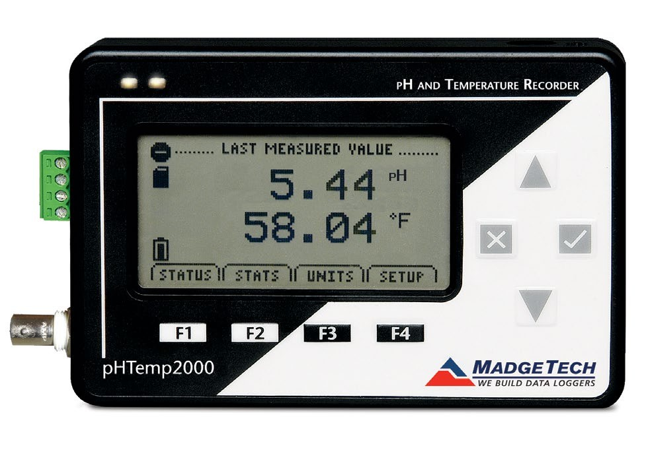

pHTemp2000
带LCD的pH和温度数据记录仪




产品概述
pHTemp2000是一款带LCD显示屏的pH和温度数据方便的LCD提供当前pH值和温度读数，以及最小值、最大值和平均值统计数据。

显示概述
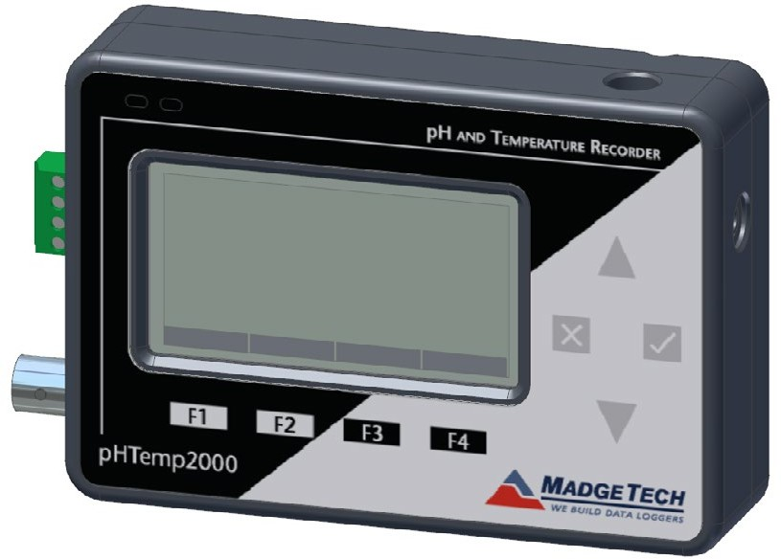
电源插孔

状态led

安装指南

安装接口电缆
IFC 200- 将设备插入USB端口。驱动程序将自动安装。

安装软件
该软件可从MadgeTech网站madgetech.com下载。按照安装向导中提供的说明进行操作。

LCD
屏幕

BNC
连接器

功能键

OK键
取消键

通信插座

方向键

订购信息
- 900988-00-pHTemp2000
- 900298-00-IFC 200
- 901804-00 -U9 VL-J更换电池

设备操作
连接并启动数据记录器

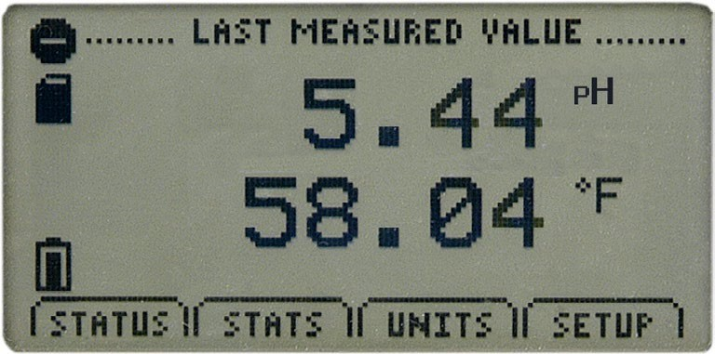
LCD屏幕概述
Scr山雀
状态指示器
屏幕内容
屏幕

状态指示器



电池功率
(Full、半满、空）



剩余内存（空、半满、满）

设备正在运行设备已停止

埃恩莱

延迟启动

等待图标（设备正忙）

已发生设备

外部电源存在
- 软件安装并运行后，将接口电缆插入数据记录仪。
- 将电缆的USB端连接到计算机上打开的
- 设备将显示在“已连接设备”列表中。突出显示所需的数据记录器。
- 对于大多数应用程序，请从菜单栏中选择自定义启动，然后选择所需的启动方法，
读取速率和适用于数据记录应用程序的其他参数，然后单击开始。
  - 快速启动应用最新的自定义启动选项
  - Batch Start用于同时管理多个记录器
  - Real Time Start在连接到记录器时存储数据集的记录
- 设备的状态将更改为运行或
等待启动，这取决于您的启动方法。
- 断开数据记录器与USB电缆的连接，并将其放置在环境中进行测量。
注意：当达到内存末尾或设备停止时，设备将停止记录数据。此时，设备无法重新启动，直到计算机重新装备它。

从数据记录器下载数据
- 将记录器连接到接口电缆。
- 在“已连接设备”列表中突出显示数据记录器单击菜单栏上的“停止”。
- 数据记录器停止后，在记录器突出显示的情况下，单击下载。
- 下载将卸载并保存所有记录的

使用pHTemp2000
- pH电极应具有BNC输出连接或适当的适配器。选择在所需温度下输出阻抗小于300兆欧的探头
- 温度探头必须是100 Ω铂RTD，采用标准2、3或4线配置。pHTemp2000的设计可使4线探针实现卓越的准确性，但仍能获得比2线或3线探针更好的pH测量结果。
- 通过选择带有引线的探头或连接适配器（可将引线连接到探头），确保所选探头可连接到pHTemp2000 RTD输入
- 将探头连接到数据记录器。
- 有关校准程序，请参阅pH探头的说明

1-黑色或短2

设备功能

更改显示单位
pHTemp2000的RTD温度通道出厂默认显示
pH通道。
要从主屏幕更改单位：
- 按下查看单位屏幕
- 按下温度或pH值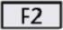
- 使用滚动浏览可用单位

更改查看的通道的数量、类型和大小
默认情况下，pHTemp2000在其主屏幕上显示两个通道（RTD温度和pH探头）的最近测量值，两个通道占据最大可用屏幕空间。但是，通道可以隐藏或以较小或较大的比例查看。

要从主屏幕更改所显示频道的数量和类型
- 按下进入设置菜单
- 按下进入显示屏
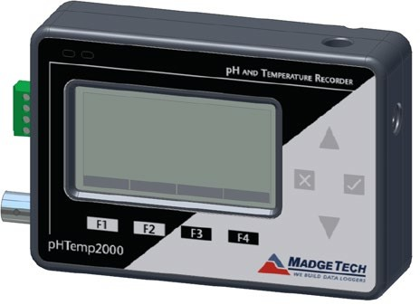
- 按下RTD温度或pH探头。按下这些功能键将导致频道在“显示”或“隐藏”之间滚动，显示“显示”的频道将出现在主屏幕上，而显示“隐藏”的频道不会出现。可以示出零和二之间的任何数量的通道。

2-黑色
3-红色
100 Ohm ptRTD连接器

要更改显示通道的大小，请从

4-红色或短3

pH电极BNC连接器
关键
- - 参考（-）
- - 测量（-）输入
- - 测量（+）输入
- - 励磁电流输出（+）

主屏幕：
- 按下进入设置菜单
- 按下进入显示屏
- 按下滚动至下一个屏幕。

警告：注意极性说明。不要将电线连接到错误的端子上。
建议使用100 Ω、2线或4线RTD探头，以获得最准确的性能。大多数100 Ω、3线RTD探头都可以工作，但MadgeTech无法保证精度。要确定3线RTD探头是否工作，两根相同颜色的电线之间的电阻应小于1 Ω。(Note：有关电阻的问题，请联系RTD探头的制造商
- 重复按下，在3个尺寸参数之间滚动
小：两个通道都可以显示，并且比可用屏幕空间小得多。
中：两个通道都可以显示，并占用三分之二的可用屏幕空间。
大：两个通道都可以显示，并占用整个可用屏幕空间。

检查内存状态
状态图标出现在所有屏幕上，表示内存，但也可以查看更多信息，包括剩余内存百分比和
要从主屏幕检查内存状态：
  - 按下查看状态屏幕
  - 按下查看内存状态信息

检查电源状态
电池状态和外部电源状态（如果可用）图标出现在所有屏幕上，但也可以查看电池剩余电量百分比和外部电源存在以及电池类型、当前电池电压和当前外部电压。
从主屏幕检查电源状态：
- 按下查看设备配置菜单

状态屏幕
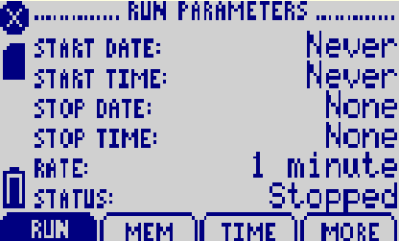
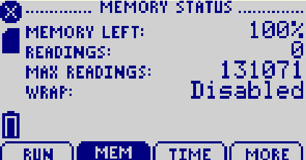
运行参数内存状态
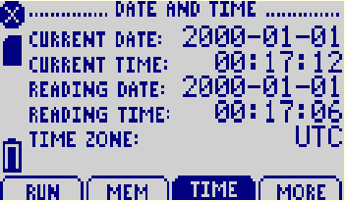
日期和时间

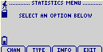
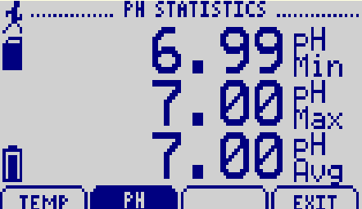
统计

- 按下以访问电源选项
- 再次按和可查看电源状态屏幕，包括电池剩余电量百分比和是否存在外部电源。电池类型和电池电压也会显示，以及外部电源电压（如果连接）。

更改LCD对比度
要从任意屏幕更改LCD屏幕对比度：
- 按+增加或+减少

屏幕描述

主屏幕
统计菜单屏幕：显示统计菜单中可用的选项

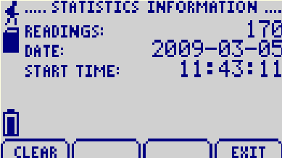
类型统计：显示pH统计中的统计
pH通道统计：
显示pH统计信息
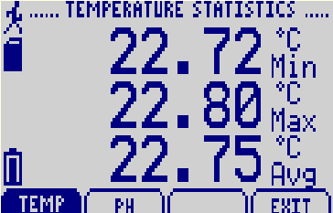
温度通道统计：显示温度统计

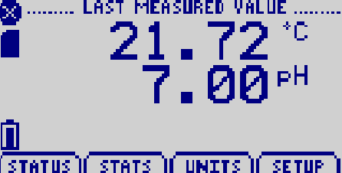
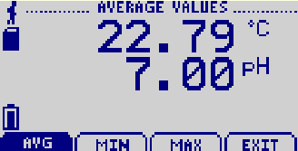
显示上次测量值。
统计信息屏幕：显示当前统计信息

设备配置菜单
显示设备配置菜单中的可用选项。
=0：进入调整可见性屏幕
=电源：进入电源模式屏幕
= INFO：转到设备信息屏幕
=退出：返回主屏幕
或=返回主屏幕=无功能
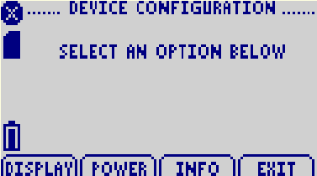

设备重置
该设备包括两个复位选项，硬件和电源中断。
= OK：接受通知并显示主屏幕
=无功能
=无功能
=无功能
=无功能
=接受通知并显示主屏幕=无功能

设备维护

电池更换
材料：3/32英寸六角螺丝刀（内六角扳手）和更换电池（9VL-J）
- 拧下四个螺钉，从设备上取下盖子
- 从电池盒中取出电池，并从连接器上松开电池。
- 将新电池卡入端子并验证其是否牢固。
- 重新装上盖，注意不要夹住电线。将存储模块牢固地拧回。
注意：请务必不要过度拧紧螺钉或剥离螺纹。

重新校准
建议每年重新校准要将设备送回进行校准，请访问madgetech.com。

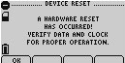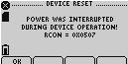

硬件重置：当硬件重置发生时显示为通知。
电源中断：在设备运行期间电源中断时显示为通知。

产品支持故障排除：
- 请访问我们的在线资源madgetech.com/r。
- 联系我们友好的客户支持团队（603）456-2011或support@madgetech.com。

MadgeTech 4软件支持：
- 请参阅MadgeTech 4软件的内置帮助部分
- 从madgetech.com下载MadgeTech 4软件手册。
- 联系我们友好的客户支持团队（603）456-2011或support@madgetech.com。



■电话：+86 755-8420 0058 ■传真：+86 755-2822 5583 ■E-mail:sales@eofirm.com■http://www.eofirm.com

